Nama : Ilil Musyarof Asfiani

Npm : 21083010073

1. **Cara melihat permission dan akses berkas**
2. **Membuat file txt.**

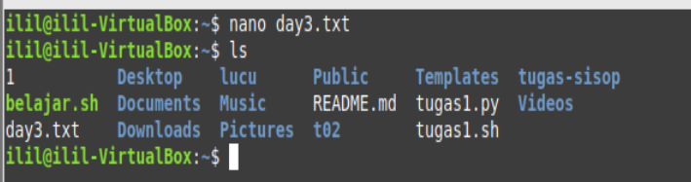

Memnuat file dengan menggunakan nano lalu untuk formatnya txt.

1. **Melakukan pengecheckan dengan ls – l.**

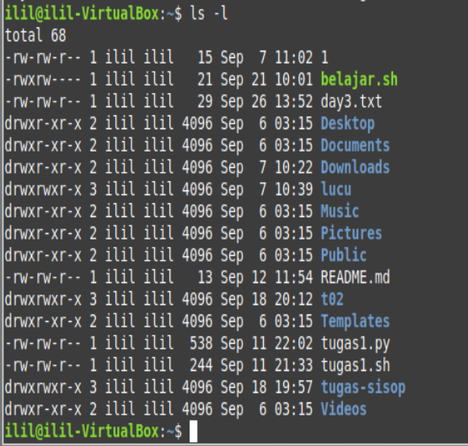

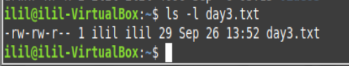

Setelah membuat file, melakukan code ls -l untuk mengetahui kita mendapatkan hak ases untuk apa saja. Kita bisa lihat bahwa user (ilil) hanya bisa r = read dan w = write.

Jenis Permission

Read (r)

Write (w)

Executable (x)

1. **Membaca file yang telah dibuat.**

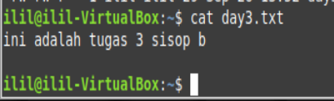

Dengan menggunakan cat, kita dapat membaca file dengan format txt

1. **Permission mengakses Executable**

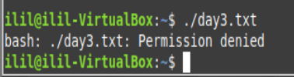

Kita dapat melihat bahwa user. ilil tidak dapat melakukan executable.

1. **Management User.**
2. **Membuat user**

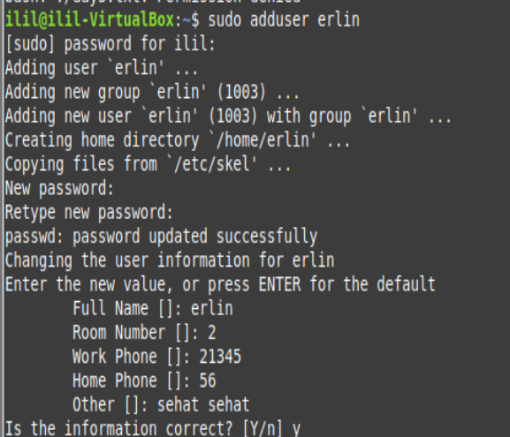

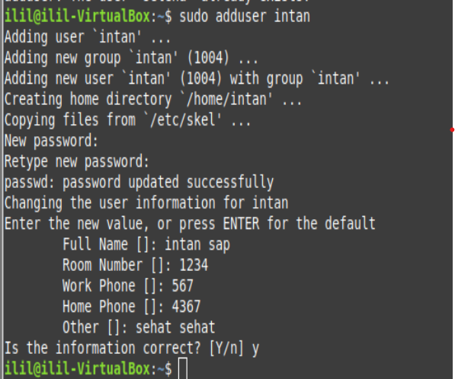

Kita membuat *user* kedua- seterusnya , dan harus di beri nama serta *password* untuk bukan ***main user***

1. **Melihat user**

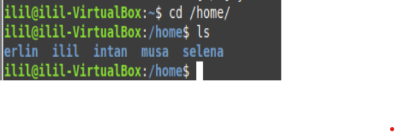

Dengan *cd /home/*. kita dapat melihat *user* yang telah kita buat tadi.

1. **Berpindah user.**

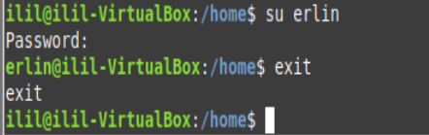

Untuk dengan berpindah ***user ilil*** ke ***erlin*** , kita menggunakan code ***su user***.

Untuk keluar dari ***user erlin*** tinggal mengunakan code ***exit*** dan Kembali ke ***main user.***

1. **Membuat Group**
2. **Membuat grup dengan sudo**

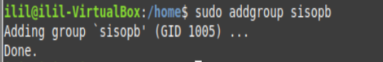

Bisa kita lihat bahwa , kita membuat grup sisopb di *user* ilil

1. **Memasukan user ke grup.**

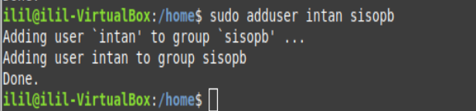

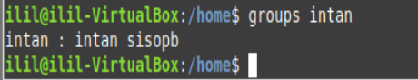

Kita memasukan *user intan* kedalam grup sisopb dengan *sudo adduser*

1. **Mengubah Owner dan Group Pada Sebuah File**
2. **Mengubah owner file**

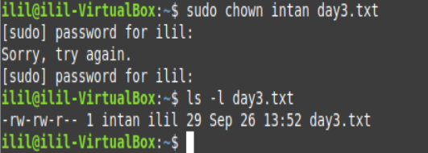

Kita menggunakan ***sudo chown nama_user nama_file*** lalu memasukan ***password*** maka secara ***own*** bertambah ke ***user*** ***intan.*** Dan untuk mengecheck menggunakan ***ls -l nama_file.***

1. **Mengubah owner group**

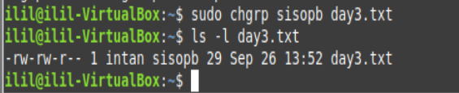

Jika ingin mendapatkan akses file di grup maka dengan menggunakan ***sudo chgrp nama_grup nama_file.***

Serta jika ingin melihat akses apa aja tinggal ***ls -l nama_file***

1. **Menghapus *User* dan *Group***
2. **Mengahapus user.**

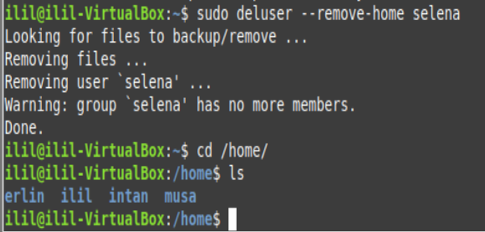

Kita dapat menghapus user dengan ***sudo deluser –remove-home nama_user.***

Dan kita check di ***home*** bisa di lihat bahwa ***user ganyu*** hilang

1. **Mengahapus group.**

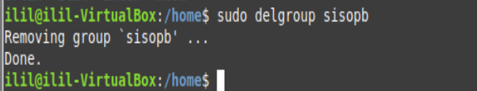

Kita menggunakan ***sudo delgroup nama_grup*** untuk menghapus grup itu serta apabila ada usernya maka secara *auto*, *user* tersebut akan keluar grup secara *automatis*

Latihan

1. **Membuat user baru**



Membuat user :

* Ilil ( main user )
* Erlin (new user )

1. **Membuat file**



Kita membuat file dengan nama day3.txt

1. **User bisa read dan write**



